文档状态： | 文档编号：
[√] 草稿  [ ] 审核  [ ] 发布  [ ] 修订 | 编 撰：
[√] 草稿  [ ] 审核  [ ] 发布  [ ] 修订 | 编撰日期：
[√] 草稿  [ ] 审核  [ ] 发布  [ ] 修订 | 保密级别： | 高
[√] 草稿  [ ] 审核  [ ] 发布  [ ] 修订 | 文档版本： | 1.0.0

GMI软件详细设计说明书


NanJin GM-Innovation Technology Co., Ltd.
南京杰迈视讯科技有限公司
All rights reserved
版权所有 侵权必究
（仅供内部使用）
2026年11月·南京
文档修改记录
版本号 | 日期 | 人员 | 说明
0.1 | 2013-05-06 | 胡茂福 | 认证中心的设计初稿
0.2 | 2013-05-08 | 胡茂福 | 考虑重连和同一用户最大连接数
0.3 | 2013-05-10 | 胡茂福 | 以进程服务的形式出现，用户信息采用配置文件的方式
1.0 | 2013-05-15 | 胡茂福 | 封装外部接口（屏蔽RUDP调用的细节）

目 录
1. 引言 1
1.1 目的 1
1.2 范围 1
1.3 读者对象 1
1.4 参考资料 1
1.5 术语与缩略语 1
2. 设计概述 2
2.1 任务和目标 2
2.1.1 需求概述 2
2.1.2 运行环境概述 2
2.1.3 条件与限制 2
2.1.4 详细设计方法和工具 2
3. 系统详细需求分析 2
3.1 详细需求分析 2
3.2 详细系统运行环境及限制条件分析接口需求分析 3
4. 方案确认 3
4.1 存储规则 3
4.2 程序设计流程 3
5. 接口说明 5

引言

目的
认证中心主要提供统一的认证和鉴权，方便各个服务之间用户登录和操作的管理。

范围

读者对象
GMI内部开发人员.

参考资料

资料名称[标识符] | 出 版 单 位 | 作 者 | 日 期
格式说明：列出本文档的所有参考资料（可以是非正式的出版物），对于不为本单位所拥有的资料，要注明来源、引用章节，如果必要需将部分章节复印做为附件附在文档后。

术语与缩略语

术语、缩略语 | 解释

设计概述

任务和目标
实现登录认证和鉴权（权限控制）管理，为各个服务提供一套独立、稳定的接口。外部交互进程和内部服务进程可以通过认证中心进行登录用户有效性判断和操作权限控制。

需求概述
认证中心管理登录认证和权限控制。
登录认证：外部交互进程解析后的登录或者注册（作为客户端向服务器方向）的用户信息与本地用户数据库的比对认证。
权限控制：不同用户级别不同，操作权限不同。

运行环境概述
认证中心以进程服务的方式存在，通过RUDP方式为外部交互进程提供认证，为内部服务进程提供鉴权。

条件与限制
在内存,CPU方面需要考虑资源使用.

详细设计方法和工具

系统详细设计分析

3.1 详细设计分析
认证中心实现用户认证和鉴权，而将用户信息管理（添加、修改和删除）剥离，只考虑登录的有效性和用户操作的可行性。
用户认证由于外部交互进程的不同所以认证中采用的加密方式也有所不同，对于《GMI_SDK_Session_Protocol》中涉及的GB28181、GMI SDK和Onvif 都会采用不同的加密方式，因此，认证中心需要根据不同的平台采用不同的加密认证方式。认证输入信息：用户名（可以是加密的用户名）、密码、用户名加密类型、密码加密类型，seesionId(默认为0)，加密的辅助信息；认证输出信息：sessionId、用户权限属性值，认证结果（成功标识、错误码）。在断线重连情况下，认证输入信息中的seesionId值为断线前的sessionId，此时认证成功后认证输出信息的sessionId保持不变。用户认证除了要实现登录认证检测，同时要限制同一用户最大连接数和限制所有用户的最大连接总数。
用户鉴权是在用户认证成功的基础上进行的权限控制管理。对于外部交互进程中出现的各种操作都需要认证用户的操作权限比对，权限有效时操作才能继续否则结束操作并返回无权限提示。为了保证用户操作的连续性，当用户登录成功后，用户信息（权限、密码）被修改甚至是用户被高级别用户删除，只要用户不注销或者设备不断线，则当前被修改用户信息的用户继续以修改前的用户状态继续使用，直到用户重新登录时才按照修改后的用户状态进行认证和鉴权。
认证服务与其他模块采用RUDP机制，对收到UserAuthRefInfo结构类型的数据，分析处理，返回UserAuthResInfo结构类型的结果；对于下线的通知只返回成功或者失败。

3.2 程序设计流程
认证流程。

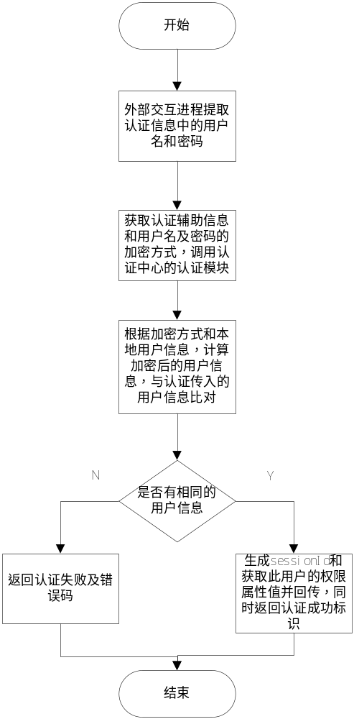
图1 认证总流程

认证模块的内部实现。
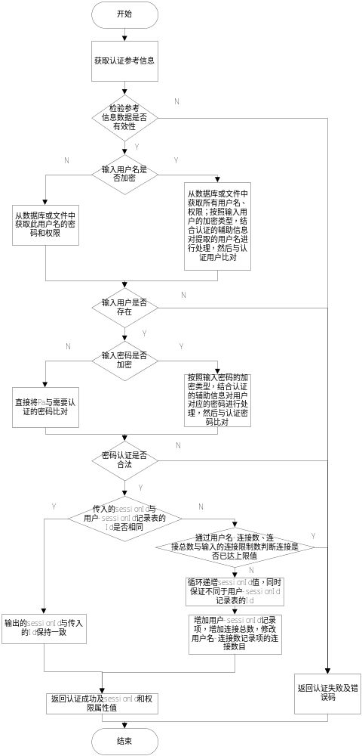
图2 认证的内部实现-登录认证

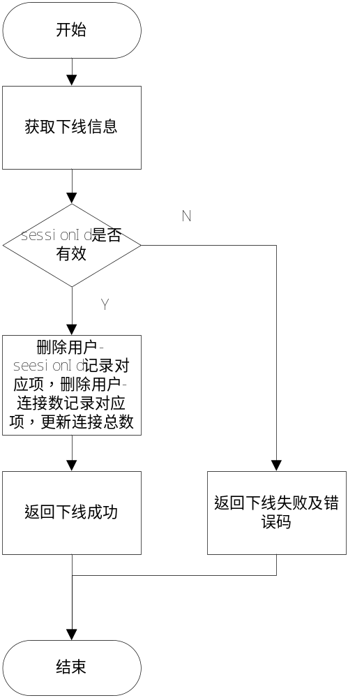
图3 认证的内部实现-下线注销

鉴权流程。
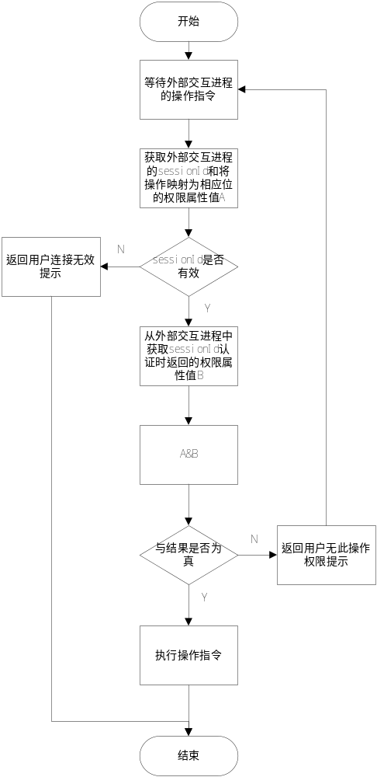
图4 鉴权流程

3.3数据结构
认证和鉴权中涉及的数据结构：
//认证需要参考的信息
struct UserAuthRefInfo
{
uint32_t s_DataType; //登录认证或注销认证，1-登录认证，2-注销认证
char_t s_Username[128]; //用户名
char_t s_Password[128]; //密码
uint8_t s_UsernameEncType; //用户加密方式，0-明文，1-MD5，...
uint8_t s_PasswordEncType; //密码加密方式，0-明文，1-MD5，...
uint16_t s_SessionId; //默认为0，断线重连时，填充SDK中的sessionId数值， //注销认证时，此项需要赋值
uint16_t s_SingleUserMaxLinkNum; //单个用户登录连接的最大限制数
uint16_t s_AllUserMaxLinkNum; //所有用户登录连接的最大限制数
uint32_t s_UserAuthExtDataLen; //用户认证的辅助信息长度
char_t *s_UserAuthExtData; //用户认证的辅助信息
}；

//认证成功的输出结果信息
struct UserAuthResInfo
{
uint32_t s_DataType; //登录认证或注销认证，1-登录认证，2-注销认证
uint16_t s_AuthResult; //0-成功，非0值-失败
uint16_t s_SessionId; //会话ID，从1-65535循环加
uint32_t s_AuthValue; //权限属性值
}；
注：（1）权限属性值是按位代表不同的操作权限，从低位当高位，0-视频预览，1-云镜控制，2-视频调节，3-录像回放，4-日志查询，5-语音对讲，6-参数配置，7-用户管理，其它位作为扩展保留。
（2）认证结果返回的错误码信息：1-用户不存在，2-密码错误，3-单个用户连接超出上限值，4-用户连接数超出上限值，5-sessionId错误，6-传入参数错误。

//用户-sessionId对应关系
struct UserSessionId
{
char_t s_Username[128]; //用户名
uint16_t s_SessionId; //已登录连接ID
uint16_t s_Reserve; //保留
};

//用户-连接数对应关系
struct UserLinkNum
{
char_t s_Username[128]; //用户名
uint16_t s_LinkNum; //此用户已登录连接数
uint16_t s_Reserve; //保留
};

接口说明
用户认证接口
函数名称 | GMI_RESULT GMI_UserAuthCheck(UserAuthRefInfo *UserAuthInputData,  UserAuthResInfo *UserAuthOutputData,  const uint16_t InPortNum);
功能 | 用户认证
参数 | UserAuthInputData | 认证需要参考的信息
参数 | UserAuthOutputData | 认证成功的输出结果信息
参数 | InPortNum | RUCP使用的端口号（可外部输入，如果为0采用默认值）
返回值 | 成功：SUCCESS 失败：ERROR CODE

用户下线接口
函数名称 | GMI_RESULT GMI_UserLogoutNotify(const uint16_t sessionId,  const uint16_t InPortNum);
功能 | 用户下线通知认证中心，更新用户连接数
参数 | sessionId | 用户已登录连接的ID
参数 | InPortNum | RUCP使用的端口号（可外部输入，如果为0采用默认值）
返回值 | 成功：SUCCESS 失败：ERROR CODE

